Annexe 2B– Exercices fichiers texte

**Pour démarrer Android Studio cette session : C:\travail\Android\android-studio-portable\ android-studio-portable.exe**

**IMPORTANT : Depuis Android 12, on doit ajouter l’attribut exported=true à la balise activity comprenant un intent-filter dans le fichier Androidmanifest.xml:**

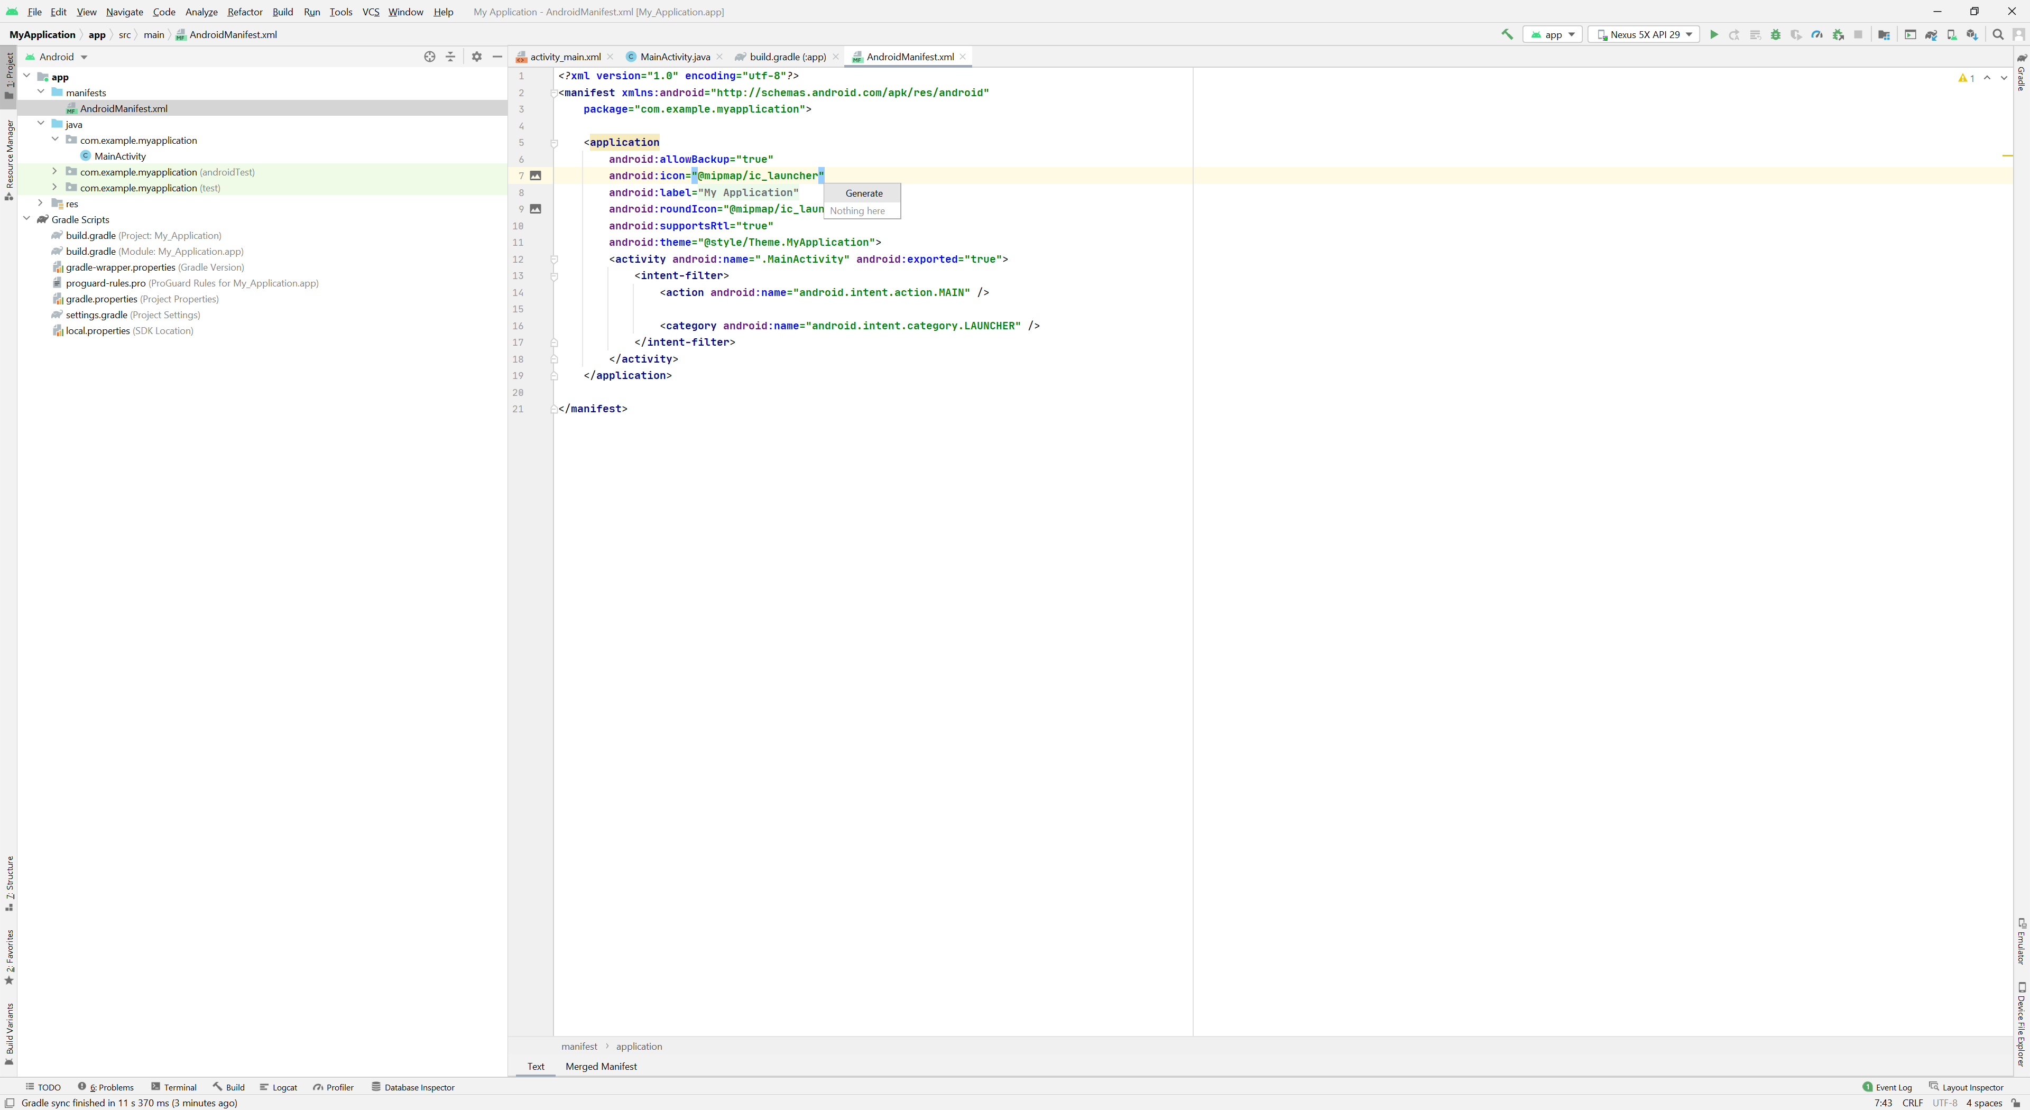

* À l’aide de Bloc-notes, créer un fichier texte ( .txt ) contenant un certain nombre de lignes de texte.
* Créez un nouveau projet avec Android Studio. Exécuter votre projet une fois ( Hello World )
* Sauvegarder le fichier texte à l’aide du Device File Explorer ( nécessité de le rafraîchir ) dans data/data/votre package/ et créez-y un dossier ( directory ) appelé files. « uploader » le fichier texte à cet endroit

1. À l’intérieur de l’activité principale de votre projet, codez les méthodes suivantes relatives au fichier texte que vous avez précédemment créé :
2. Une méthode retournant le nombre de lignes que compte votre fichier texte
3. Une méthode retournant le nombre de caractères que compte votre fichier texte
4. Une méthode retournant le nombre de « c » que comprend votre fichier texte
5. Une méthode permettant d’écrire votre nom sur une ligne située à la fin du fichier texte
6. Dessinez l’interface graphique rattachée à votre activité de manière à pouvoir afficher les réponses des questions A-B-C lorsque vous cliquez sur un bouton ainsi que qu’écrire votre nom ( question D ).
7. Lisez sur les [Scanners](https://developer.android.com/reference/java/util/Scanner) et tentez de trouver le nombre de mots de votre fichier texte en utilisant un Scanner.

En utilisant le Scanner pour une ligne de texte à la fois :

En utilisant le Scanner pour tout le fichier :